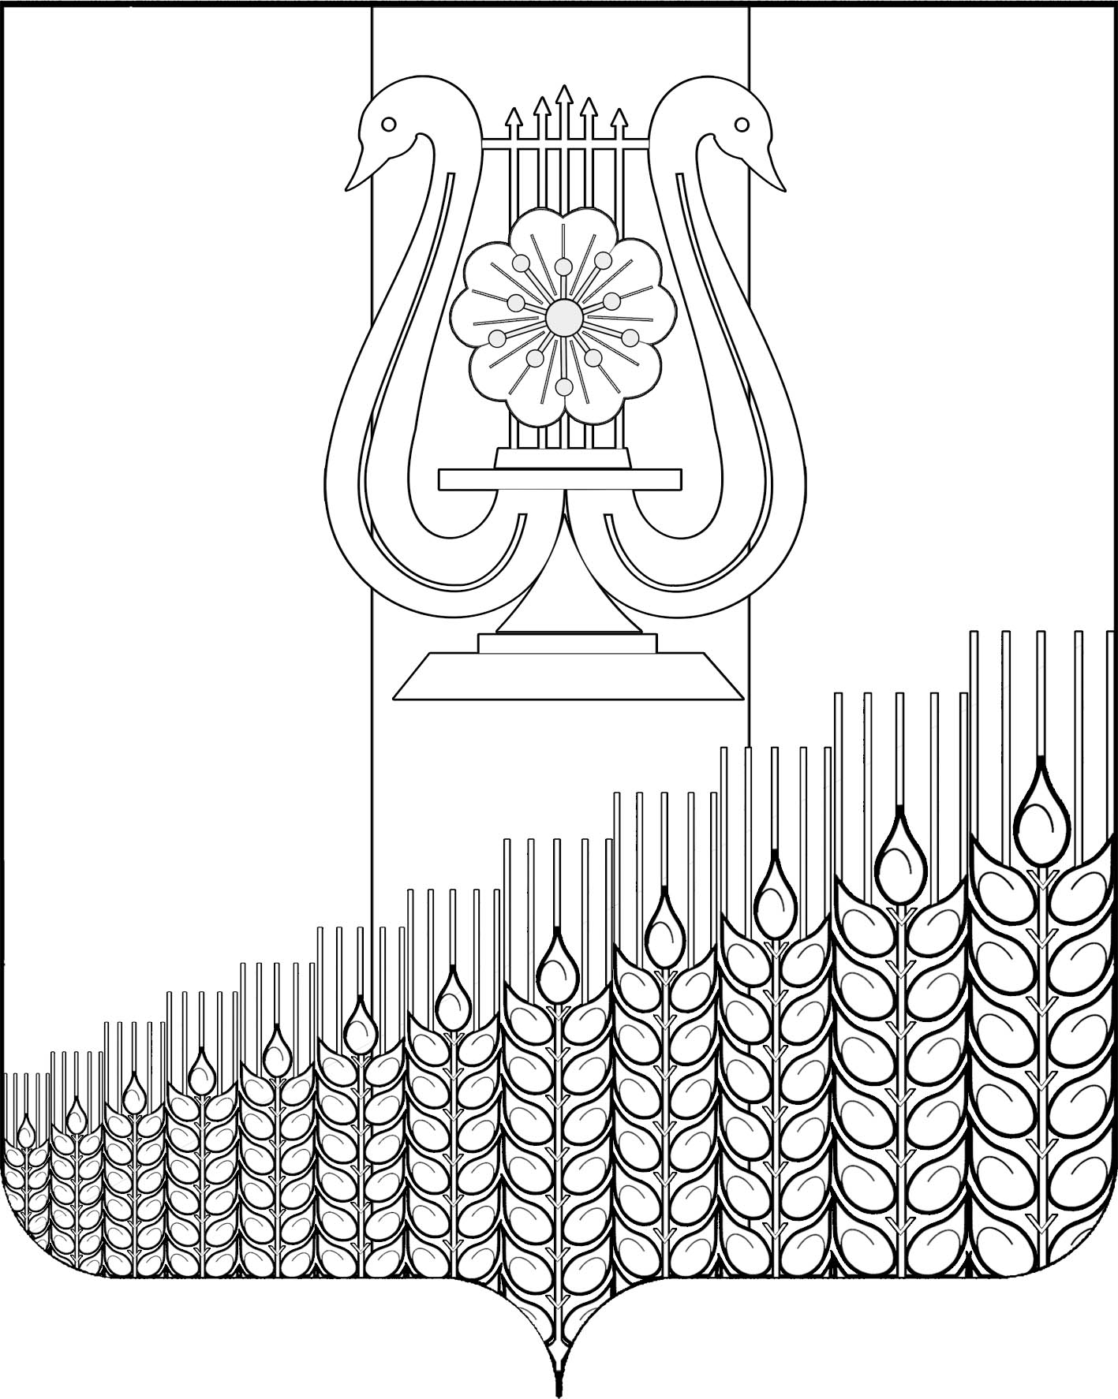
АДМИНИСТРАЦИЯ ПЕРВОМАЙСКОГО СЕЛЬСКОГО ПОСЕЛЕНИЯ
КУЩЕВСКОГО РАЙОНА
ПОСТАНОВЛЕНИЕ
ПРОЕКТ

от ____________г. № _____
поселок Первомайский
О создании общественного совета при
администрации Первомайского сельского поселения
Кущевского района по вопросу обсуждения
проектов программ профилактики рисков
причинения вреда (ущерба) охраняемым
законом ценностям

В соответствии с Федеральным законом от 31 июля 2020 г. № 248-ФЗ «О государственном контроле (надзоре) и муниципальном контроле в Российской Федерации», постановлением Правительства Российской Федерации от 25 июня 2021 г. № 990 «Об утверждении Правил разработки и утверждения контрольными (надзорными) органами программы профилактики рисков причинения вреда (ущерба) охраняемым законом ценностям» п о с т а н о в л я ю:
1. Создать общественный совет при администрации Первомайского сельского совета Кущевского района по вопросу обсуждения проектов программ профилактики рисков причинения вреда (ущерба) охраняемым законом ценностям.
2. Утвердить:
2.1 Положение об общественном совете при администрации Первомайского сельского поселения Кущевского района по вопросу обсуждения проектов программ профилактики рисков причинения вреда (ущерба) охраняемым законом ценностям (приложение 1).
  - Состав общественного совета при администрации Первомайского сельского поселения Кущевского района по вопросу обсуждения проектов программ профилактики рисков причинения вреда (ущерба) охраняемым законом ценностям (приложение 2).
3. Общему отделу администрации Первомайского сельского поселения Кущевского района (Дмитриченко И.И.) обнародовать настоящее постановление и обеспечить его размещение на официальном сайте администрации Первомайского сельского поселения Кущевского района в информационно-телекоммуникационной сети «Интернет».
4. Контроль за выполнением настоящего постановления оставляю за собой.
5. Постановление вступает в силу со дня его обнародования.

Глава Первомайского сельского поселения
Кущевского района М.Н.Поступаев

